2020-2021年江苏省扬州市邗江区第二学期

八年级物理试

**2020—2021学年度第二学期期末试卷**

**八年级物理**

**(测试时间：100分 试卷满分：100分)**

说明：本卷取

**一、选择题(本题共12小题，每小题2分，共24分)**

1．下列自然现象中，可以用“扩散”解释的是（ ▲ ）

A．花香四溢 B．浓雾弥漫 C．雪花纷飞 D．细雨绵绵

2．“以卵击石”，卵破的施力物体是（ ▲ ）

A．人 B．卵 C．石 D．手

3．2021年4月29日我国成功将中国空间站“天和一号”核心舱送入预定轨道，核心舱长16.6m，最大直径达4.2m，关于核心舱的质量估测正确的是（ ▲ ）

A．2.25×102kgB．2.25×103kg C．2.25×104kgD．2.25×105kg

4．如图所示的实例中，目的是为了增大摩擦的是（ ▲ ）

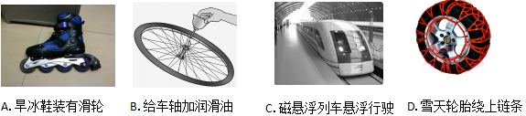

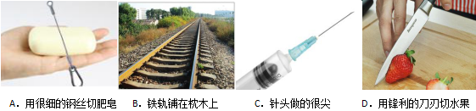5．下图所示的各种做法中，属于减小压强的是（ ▲ ）

6．关于小粒子和大宇宙，人类从未停止过探索，下列认识中正确的是（ ▲ ）

A．宇宙是一个有层次的天体结构系统，恒星是绝对不动的

B．物理学家汤姆生发现了电子，从而揭示了原子是可分的

C．手捏海绵，海绵体积减小，说明分子间有空隙

D．摩擦起电是由于物体经摩擦后产生了电荷

7．降雪量是用一定面积的雪化成水后的高度来衡量的．一场大雪过后，小明用刻度尺测出水平地面雪的厚度为150mm，然后他用脚使劲将雪踩成冰，测出脚踩出的雪坑的深度为140mm．则这场大雪的降雪量最接近于（ ▲ ）（ρ水＝1×103kg/m3．ρ冰＝0.9×103kg/m3）

A.9mm B.10mm C.140mm D.150mm

8．在实验技能测试时，实验桌上有两个大烧杯分别装有盐水和纯水，其标签已模糊不清，用以下器材，不能把他们区分开的器材组合是（ ▲ ）

A．天平、量筒、烧杯 B．天平、烧杯、刻度尺

C．弹簧测力计、细绳、矿泉水瓶 D．量筒、烧杯、刻度尺

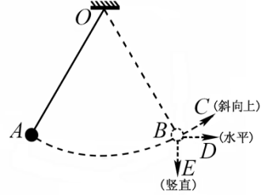9．如图,在竖直平面内用轻质细线悬挂一个小球，将小球拉至*A*点，使细线处于拉直状态，由静止开始释放小球，不计摩擦，小球可在*A*、*B*两点间来回摆动．当小球摆到*B*点时，细线恰好断开，则小球将（ ▲ ）

1. 在*B*点保持静止 B．沿*BE*方向运动

C．沿*BC*方向运动 D．沿*BD*方向运动

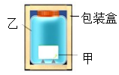10．为救治病人，急需将一种药品送到偏远乡村，药品要求在 0℃ 以下存放，医疗队临时制作了一个简易冷藏箱（如图），下列关于冷藏箱的说法错误的是（ ▲ ）

A．包装盒要用导热效果较好的材料

B．包装盒的外壳要用密度较小、硬度较大的材料

C．冷藏盒中使用的冰块，使用盐水制作好于清水

D．药品应放在图中甲容器中

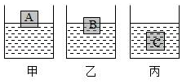11.如图所示，放在水平桌面上的三个完全相同的容器内，装有适量的水，将A、B、C三个体积相同的正方体分别放入容器内，待正方体静止后，三个容器内水面高度相同。下列说法正确的是（ ▲ ）

A．物体受到的浮力大小关系为FA＞FB＞FC

B．三个物体的密度大小关系为ρA＞ρB＞ρC

C．容器底部受到水的压力大小关系为F甲＞F乙＞F丙

D．容器对桌面的压强大小关系为p甲＝p乙＝p丙

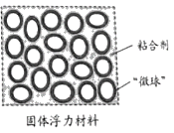12.我国科学家研发的固体浮力材料已成功用于万米深海探测，为深潜器提供浮力，技术水平居于世界前列，固体浮力材料的核心是“微球”（直径很小的空心玻璃球）。若用质量为60g，密度为2.4g/cm3的玻璃制成“微球”后和粘合剂黏合制成一块固体浮力材料，其内部结构的放大示意图如图所示。粘剂的密度为1.2g/cm3，粘合剂体积占固体浮力材料总体积的20%，制成后的固体浮力材料密度为0.48g/cm3．下列说法错误的是（ ▲ ）

A．这块固体浮力材料中所用玻璃的体积是25cm3

B．这块固体浮力材料的总体积是250cm3

C．这块固体浮力材料中粘合剂的质量为60g

D．这块固体浮力材料中空心部分的体积为200cm3

**二、填空题：(本题共9小题，每空1分，共28分)**

13．用手边的铅笔可以做很多物理小实验。

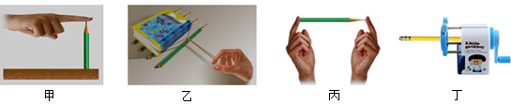

（1）如图甲所示，手指压铅笔尖感到疼，因为力的作用是 ▲ 。

（2）用一根橡皮筋水平匀速拉动放在桌面上的一本书，然后在书下垫几支圆铅笔，再匀速拉动，如图乙所示。根据橡皮筋的 ▲ 比较两种情况下摩擦力的大小，由此得出的结论是：在其他条件相同时，滚动摩擦 ▲ 滑动摩擦（选填“小于”、“等于”或“大于”）。

（3）如图丙所示，用两手指水平压住铅笔的两端。铅笔静止时，两手指对铅笔的压力 ▲ 平衡力（选填“是”或“不是”）。

（4）如图丁所示，在使用手摇式削铅笔机削铅笔时，笔刀和铅笔之间是 ▲ 摩擦（选填“滚动”、“滑动”或“静”）。

14.如图图甲是 ▲ （填装置名称），可用来检验物体是否带电，它的工作原理是 ▲ .如图图乙中，带电的塑料棒靠近不带电的铝箔条一端时，铝箔条会偏转，这是因为带电体具有 ▲ 的性质，摩擦起电的实质是 ▲ 在不同物质间转移。

15．小明的梦中经历：他和小华困在池塘中央的冰面上，冰面非常光滑，无法利用摩擦推动小船。如图，是他们的奇思妙想——把行李向后扔出去，船就前进了。你认为他们的奇思妙想 ▲ （选填“能”或“不能”）实现；你的依据是 ▲ 。

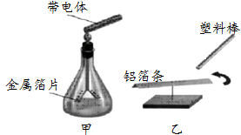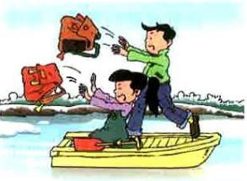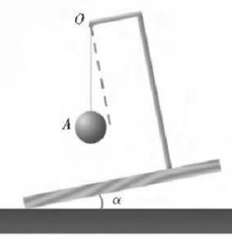

（第14题图） （第15题图） （第16题图）

16.小华用如图所示的装置判断重力的方向，缓慢改变木板的倾角α，可观察到悬线OA的方向　▲　（选填“改变”或“不变”）；若要进一步验证重力方向向下的结论，还应进行的操作是　▲　。

17．两块表面光滑的铅块相互压紧后，发现它们粘在一起，说明分子之间有 ▲ ，通过“在满满一杯水中慢慢加入一勺红糖，水没有溢出”的事实推理出分子之间有 ▲ 。卢瑟福根据观察到的实验现象，经过想象、类比后提出原子内部结构的猜想，这种方法在物理学研究中叫 ▲ 法。

18.如图所示，小雨从倒置的漏斗口向下吹气，看到的现象是 ▲ ，说明了 ▲ 。直升飞机升空 ▲ （选填“是”或“不是”）应用了这一原理。

19.小明用饮料吸管制作了一只简易密度计，将其放入水中时，密度计不能直立，应适当　 　　▲　（选填“增加”或“减少”）吸管中铁丝质量，改进后，分别用它测量水和盐水的密度时，吸管浸入液体的深度分别为h1和h2，则h1　▲　h2．用它测量可乐密度时，吸管上“沾”上许多小气泡，测得的密度偏　▲ 　。

（第18题图） （第19题图） （第20题图）

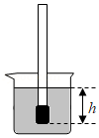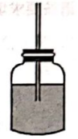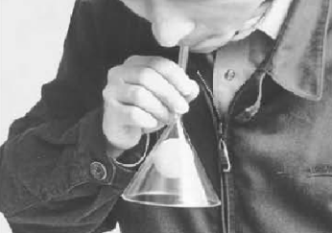

20．制作简易气压计，观察大气压随高度的变化。

（1）如图所示在玻璃瓶中倒入适量红色的水。将插有玻璃管的橡皮塞塞紧瓶口，红水升到玻璃管一定的高度。但高度不够，你应　▲　，使水上升到瓶口以上适当位置。制成了简易气压计。

（2）将简易气压计从四楼移到一楼过程中，玻璃管内水柱应该　▲　（选填“上升”或“下降”），因为越往低处大气压越　▲　（选填“大”或“小”）

（3）若将简易气压计的玻璃管换成细管，则玻璃管内水柱高度　▲　（选填“变大”“变小”或“不变”）．

21．从高空下落的物体，速度会越来越快，而所受空气阻力也会随速度的增大而增大，因此物体下落一段距离后将以某一速度作匀速运动，通常把这个速度称为收尾速度。例如雨滴从高空下落后越来越快，但在接近地面时作匀速运动。研究发现，在相同环境条件下，空气对不同材质的球形物体的阻力与球的半径和球的速度都有关系，下表为某次研究的实验数据：

|  |  |  |  |  |
| --- | --- | --- | --- | --- |
| 小球编号 | 1 | 2 | 3 | 4 |
| 小球质量/g | 2 | 5 | 45 | 40 |
| 小球半径/(×10－3 m) | 5 | 5 | 15 | 20 |
| 小球的收尾速度/(m·s－1) | 16 | 40 | 40 | 20 |

(1)根据表格数据可知，4 号小球在收尾速度时受到的阻力是　▲　N。

(2)由表格中数据的规律可判断：半径为 1cm、质量为 10g 的小球下落时，其收尾速度是 　▲　m/s。

**三、解答题(本题共8小题，共48分)**

22．（6 分）请按要求作图：

（1）如图甲，请画出静止在斜面上的物体所受摩擦力和物体对斜面压力的示意图；

（2）如图乙所示，用压强计探究影响液体内部压强大小的因素，如图（a）是金属盒在水中时 U 形管两侧的液面情况，请在图（b）中大致画出金属盒在深度相同的盐水中时 U 形管两侧的液面情况。

（3）如图丙，孔明灯升空后沿着虚线方向做匀速直线运动。请在重心O 处画出孔明灯所受力的示意图（忽略空气阻力）

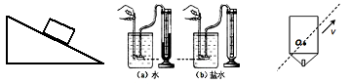

甲 乙 丙

23．（4分）体积为100cm3的空心铜球，质量为445g，在其空心部分注满水银、水、酒精中的一种液体后，总质量为485g.（ρ铜=8.9g/cm3，ρ水银=13.6g/cm3，ρ水=1g/cm3，ρ酒精=0.8g/cm3）问：

（1）空心部分体积？

（2）注入的液体是什么物质？

▲ ▲ ▲

24．（4分）如图甲所示，将一个1.8kg质量分布均匀的长方体物块水平放置在水平桌面上，物块的长0.2m，宽0.1m，高0.1m，求：

（1）图甲中，物块水平放置时对桌面的压强是多少Pa？

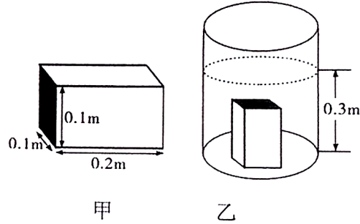（2）图乙中，把物块竖直放置于足够大的容器内，然后倒入水，直至水深0.3m，物块静止时受到水的浮力是多少N？

▲ ▲ ▲

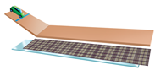25．（4 分）在探究阻力对物体运动的影响时，利用的器材有斜面、木板、玻璃板、棉布和小车，如图所示．

（1）每次都要让小车从同一位置开始下滑，使小车每次进入水平部分时 ▲ 大小相等．

（2）下面是记录实验情况的表格，请你将其中(a)、(b)两项内容补充完整．

（3）牛顿第一定律是由此实验直接得来的吗？ ▲ ．

|  |  |  |  |
| --- | --- | --- | --- |
| 实验序号 | 水平部分材料 | (a) ▲ | (b) ▲ |
| ① |  |  |  |
| ② |  |  |  |
| ③ |  |  |  |

26.（7分）小明利用2.5mL注射器、0～10N的弹簧测力计、刻度尺和细线来估测本地的大气压值。

（1）实验时，首先把注射器的活塞推至注射器筒的底端，用橡皮帽封住注射器的小孔．这样做的目的是 ▲ 。

（2）如图甲所示，拔去橡皮帽，将活塞推至注射器筒的底端，用手沿水平方向慢慢地拉动注射器筒，当活塞开始滑动时，此时弹簧测力计示数为0.6N，则活塞与注射器筒间的摩擦力为 ▲ N．

（3）他重新将活塞推至筒的底端，用橡皮帽封住注射器的小孔．水平向右慢慢拉动注射器筒，当活塞开始滑动时，此时弹簧测力计示数为6.6N．然后，如图乙用刻度尺测出注射器有刻度部分的长度为 ▲ cm，则本地大气压强的测量值为 ▲ Pa．

（4）小明发现实验中将注射器的活塞推至注射器筒的底端时，筒内底端还有少量空气，则测得的大气压值 ▲ （选填“偏大”、“偏小”或“不变”），改进的方法是 ▲ 。

（5）实验室还有10mL注射器，其活塞的横截面积为2cm2．小明认为不能采用10mL注射器来估测大气压的值，其理由是 ▲ 。

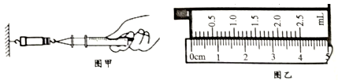

27．（5 分）小林在“探究二力平衡条件”的实验中，将系于小车或卡片两对角的线分别跨过左、右支架上的滑轮，并在两个线端挂上相同的钩码．

（1）如图甲，当小车静止时，发现拉线不在同一直线上，于是他得出：二力平衡时，两个力可以不在同一直线上，你认为造成这种情况的原因是 ▲ ；要得到科学的结论，请你给他提出一条改进建议是： ▲ ；

（2）实验改进后出现了如图乙平衡现象，他改变一侧钩码的个数，使卡片在图示位置失去平衡，说明二力平衡的条件之一是 ▲ ；

（3）他将处于平衡状态的卡片转过一个角度，松手后，发现卡片 ▲ （填“旋转”或“翻转”）后恢复平衡，说明 ▲ ．

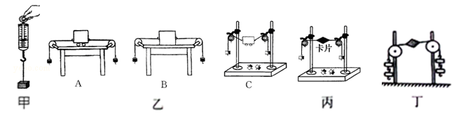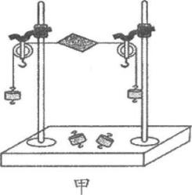

甲 乙

28.（8 分）小陆同学在实验室测量酸奶的密度．他准备了量筒和天平。

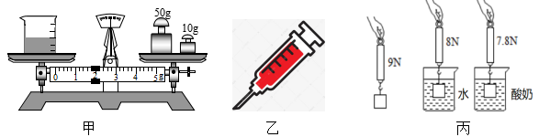

（1）将天平放在水平桌面上，把游码移至标尺左端0刻度线处，发现指针指在分度盘的左侧，应将平衡螺母向 ▲ 调，使天平横梁平衡。

（2）他先用天平测出空烧杯的质量为30g，接着将酸奶倒入烧杯，用天平测量烧杯和酸奶的总质量，天平平衡时的情景如图甲所示，则烧杯和酸奶的总质量m1= ▲ g。然后，他打算将烧杯中的酸奶倒入量筒中，由于酸奶不透明，容易粘在筒壁上，对测量影响较大；于是他找到了5ml针筒（如图乙所示），用针筒抽取V1=5ml酸奶，测量烧杯和剩余酸奶的总质量m2=55.6g；则酸奶的密度为 ▲ kg/m3。

（3）小明在实验中发现了一个“问题”，他发现5ml针筒的刻度线前的尖端还有一点小“空隙”，“空隙”里面也充满了酸奶，这会导致测得的酸奶密度值比实际值 ▲ （选填“偏大”、“偏小”或“不变”）；为了减小针筒尖端对测量的影响，他设计了另外一种测量方法：将此时抽满酸奶的针筒中的一部分酸奶返回烧杯，测量烧杯和剩余酸奶的总质量m3，记下 ▲ ，则酸奶密度表达式ρ酸奶= ▲ 。

（4）小明接着利用弹簧测力计、玻璃杯、金属（不吸水）、水、进行了如图丙所示的操作测量酸奶的密度。酸奶的密度是 ▲ g/cm3。此过程 ▲ （选填“可以”或“不可以”）研究浮力大小与液体密度的关系。

29.（10 分）在“探究影响滑动摩擦力大小因素”的实验中，小英做了如图甲所示的三次实验，用到了一个弹簧测力计、一个木块、一个砝码、两个材料相同但表面粗糙程度不同的长木板， 实验中第 1 次和第 2 次用相同的长木板，第 3 次用表面更加粗糙的长木板．

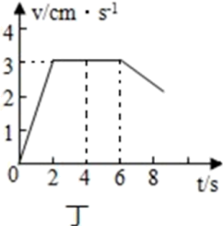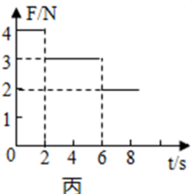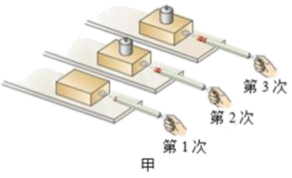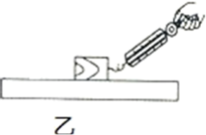

（1）同组的小芳发现小英在第一次实验中出现图乙的操作，操作中的错误是 ▲ ，纠正错误后，应拉动弹簧测力计使木块做 ▲ ．

（2）比数 1、2 两次实验，是为了探究 ▲ 对滑动摩擦力大小的影响．

（3）比较 ▲ （填实验序号）两次实验，是为了探究滑动摩擦力的大小与接触面粗糙程度的关系．

（4）刚开始小英做第 1 次实验时控制不好力度，拉力随时间变化的图象如图丙所示，木块的速度随时间变化的图象如图丁所示，则木块在第 7s 时的摩擦力为 ▲ N．

（5）小芳同学将实验方法进行了改进，实验装置如图戊所示：将弹簧测力计一端固定，另一端钩住木块，木块下面是一长木板，实验时拉着长木板沿水平地面向右运动，实验中长木板 ▲ （选填“需要”或“不需要”）做匀速直线运动．此时木块受到的摩擦力方向 ▲ ，大小为 ▲ N．

（6）小芳在做图戊实验时，拉动木板没有及时停下来，当木块底面有七分之一滑出木板表面的时候，与木块全部在木板表面时比较，木块受到的摩擦力 ▲ ；木块对木板的压强 ▲ ．（以上两空均选填“变大”、“变小”或“不变”）

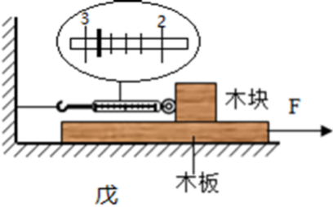

**邗江区2020—2021学年度第二学期八年级物理期末试卷**

**参考答案**

**一、选择题（本题共12小题，每小题2分，共24分。每小题只有一个选项正确）**

| 题号 | 1 | 2 | 3 | 4 | 5 | 6 | 7 | 8 | 9 | 10 | 11 | 12 |
| --- | --- | --- | --- | --- | --- | --- | --- | --- | --- | --- | --- | --- |
| 答案 | A | C | C | D | B | B | A | D | B | A | D | D |

**二、填空题 （本题共9小题，每空1分，共28分）**

13. （1） 相互的 （2） 伸长长度 、小于 （3）是 （4）滑动

14. 验电器 、同种电荷相互排斥、吸引轻小物体、电子

15. 能、物体间力的作用是相互的

16. 不变、剪断悬线OA，观察小球下落情况

17. 引力、空隙、模型

18. 乒乓球不会下落、流速大的地方压强小、不是

19. 增加、>、大

20. （1）向瓶中吹气 （2）下降、大 （3）不变

21. （1）0.4 （2）20

**三、解答题(本题共8小题，共48分，解答23、24题时应有解题过程)**

22．（6分）每题2分。注：第二小题，只要是左低右高，液面的高度差比（a）图中画 得大一些即可得分；第三小题两个力大小要相等，否则要扣一分。

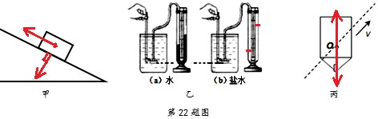

**f**

**F 浮**

**F**

**G**

23.（4分） （1）50cm3 （2）酒精 （注：每小题2分）

24.（4分） （1）900Pa （2）18N （注：每小题2分，第2小题计算浮力时要判断出物体是漂浮的）

25.（4分） （1）速度（2）小车所受阻力的情况、小车运动的路程 （3）不是

26.（7分） （1）排尽空气并使之密封 （2）0.6N （3）4.00 0.96×105

（4）偏小 先用注射器吸一点水在针筒中

（5）拉力超过了弹簧测力计的量程

27.（5分） （1）小车的重力太大 、将小车换成轻质卡片

（2）二力大小相等

（3）旋转、二力平衡二力要作用在同一直线上

1. （8分） （1）右 （2）61.8 1.24×103

（3）偏大、针筒内酸奶的体积V2、（m3-m2）/(V1-V2) （4）1.2 、可以

1. （10分） （1）弹簧测力计没有沿水平方向拉动、匀速直线运动

（2）压力大小

（3）2、3

（4）3

（5）不需要、水平向右、2.8

（6）不变、变大